**Bài 1**

|  |  |  |
| --- | --- | --- |
| **Thành phần** | **Loại** | **Vai trò** |
| Khách hàng | Actor | Tương tác với hệ thống ví dụ như đăng nhập, đặt hàng, thanh toán |
| Website | Object | Đại diện cho giao diện hệ thống để khách hàng tương tác. Webstie nhận yêu cầu từ khách hàng, hiển thị thông tin, chuyển tiếp thông tin từ khách hàng |
| Hệ thống thanh toán | Object | Đại diện là hệ thống riêng biệt để kiểm tra qua trình thanh toán của khách hàng |

**Bài 2**

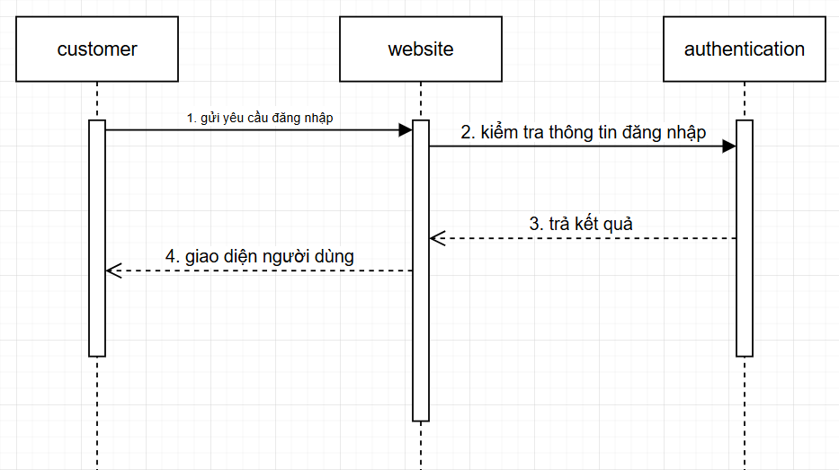

**Bài 3**

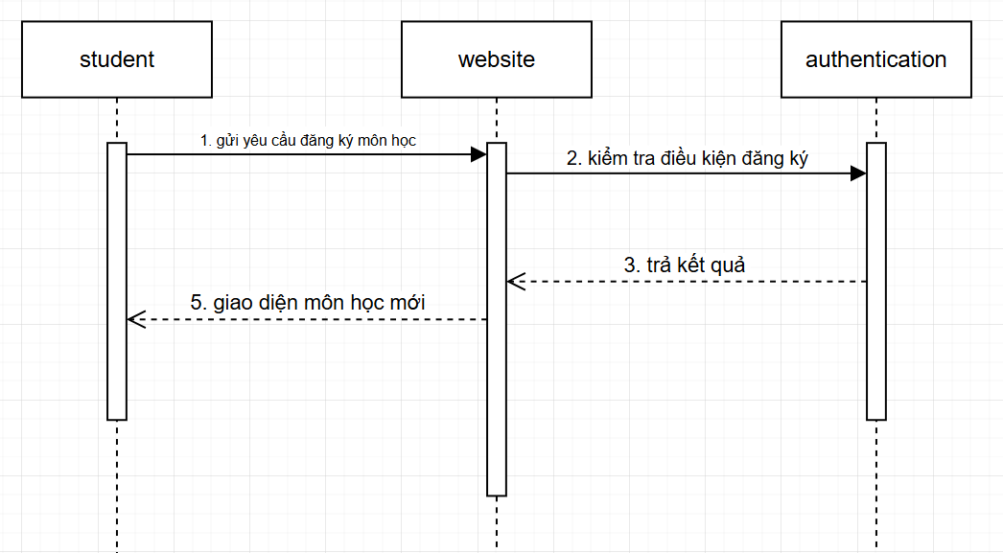

**Bài 4**

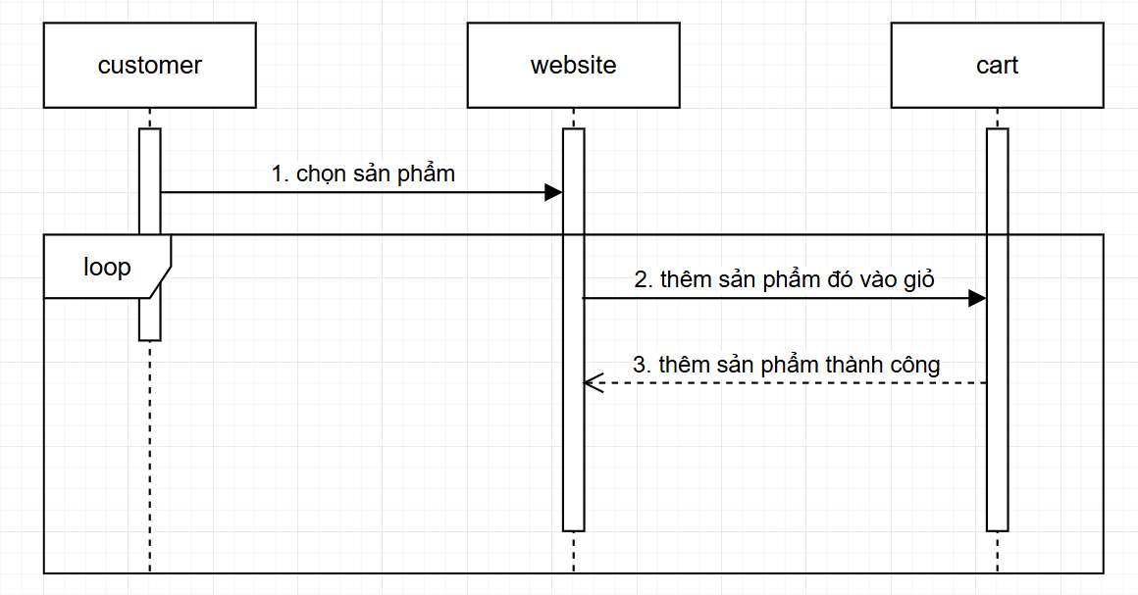

**Bài 5**

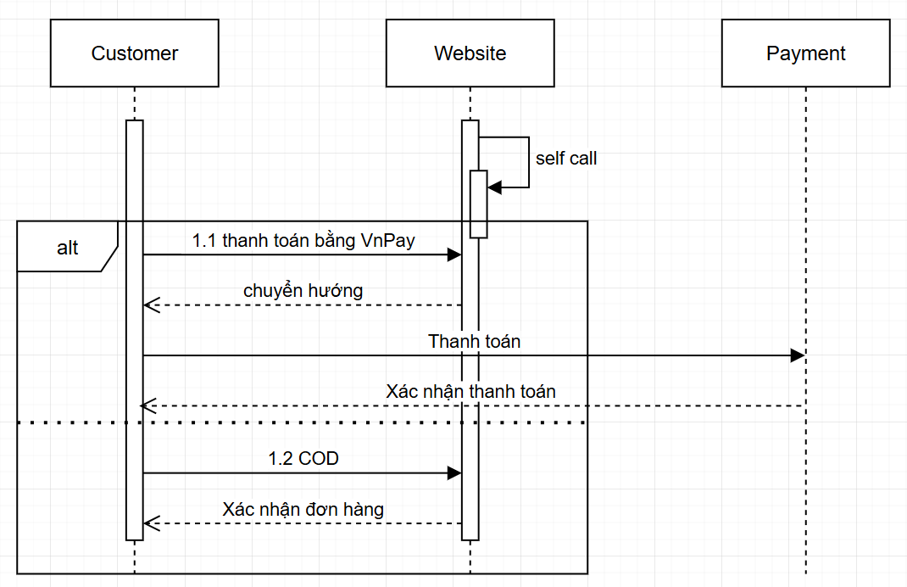

**Bài 6**

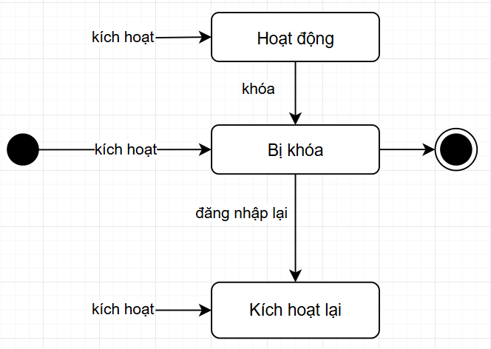

**Bài 7**

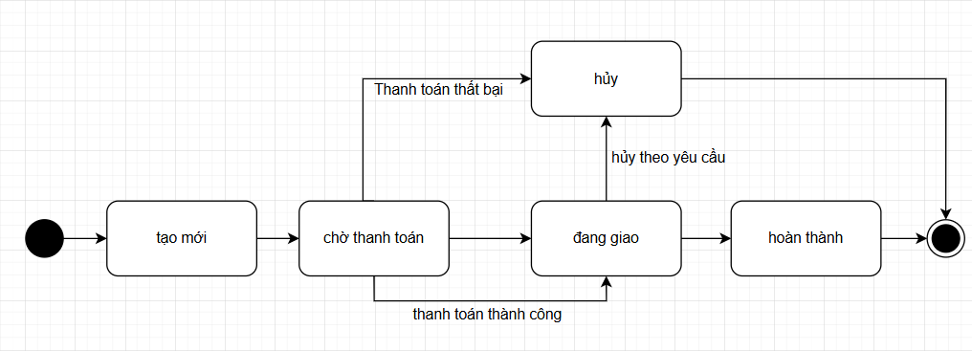

**Bài 8**

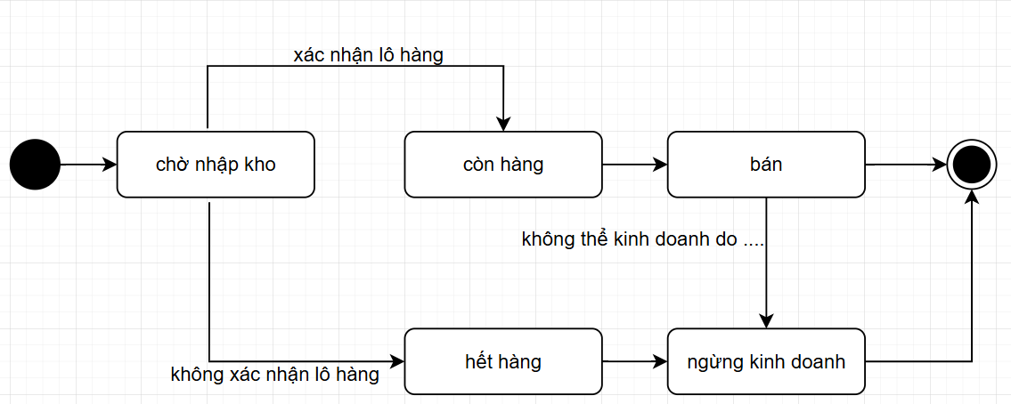

**Bài tập tổng hợp**

